The Fourth International Conference
on Multimedia Language Education,
ROCMELIA, October 2000

閩南語會話教學網路化

撰文
元智大學中國語文學系 洪惟仁
教材執編：許亮昇、黃美慈
網路執編：康繼元

1前言
第二語言教學的目的是培養學生語碼切換(code switching)的能力，不論是語言切換(language switching)、方言切換(dialect switching)、語體切換(style switching)，都是培養語言能力，同時培養學生適應不同語言社群的能力。語言教育實踐的方面就是會話教學。
會話教學最困難的部分是聽力訓練與發音訓練，尤其第二語言的學習者學習不同的語言時，因為母語的幹擾(interference)，往往難以分辨目標語言和母語類似音的區別，而以母語的類似音來對應；也分不清楚目標語言兩個類似音的區別，而加以混同。
以學習英語來說，台灣學生最感困擾的如台灣漢語音韻清單(phonological inventory)裡沒有的一些音，如唇齒音th-[ / ]等，台灣學生通常以[s / z]來取代；還有一些音，如濁音b-,d-,g-,d-等雖然閩南語也有這些音，但是因為英語的濁音不是像閩南語的全濁音(fully voiced)，而是半濁音(partially voiced)，而且台灣英語教學的教學媒體語言是華語，華語沒有濁音，許多學生沒有想到用閩南語的全濁音對應英語的半濁音，正好英語的濁音不送氣，而清音除了s-後面唸不送氣之外，都是送氣音，因此台灣學生也和中國學生一樣都是以不送氣清音p-, t-, k-, t☑-來對應英語的濁音b-,d-,g-,d-；而以送氣的p^{h}-, t^{h}-, k^{h}-, t☑^{h}-對應英語的清音p-, t-, k-, t☑-；還有一些英語音雖然個別的音位對漢語學生來說不成困難，但是音節結構上違反了漢語的限制，引起學習困難。如英語教師常常抱怨台灣學生不會發英語time[t^{h}am]這種結構的音，這個音節裡每一個音位都是漢語所有的，雖然華語沒有[m]，但是閩南語、客語都有類似的im韻母，所以像[t^{h}a]和[m]這樣的音對於台灣學生來說應該不成發音困難，困難的是把[t^{h}a]和[m]合成一個音節，變成：[t^{h}am]，台灣學生就有困難，因為台灣漢語有一個結構限制，就是韻尾(ending)不能同時容納滑音(glide)和韻末(coda)，我們可以有CVG音型的音節(如[t^{h}a])，也可以有CVN音型的音節(如[t^{h}am])，就是不容許有CVGN(如[t^{h}am])音型的音節(如[t^{h}am])，因此台灣學生唸time這個字時通常錯唸成漢語音節結構容許下最接近英語音的[t^{h}am]。但是英語的time還有一個發音細節是漢語學生最困難的，就是英語的CVN或CVGN音型音節的母音V必須鼻化或至少部分鼻化，也就是唸成time[t^{h}am]。然而在漢語，CVN音型音節中的母音V是不容許鼻化的，尤其是閩南語，CvN這樣的音型絕對是一個限制(constraint)。所以台灣學生要不是經過嚴格的訓練，或認真的學習，絕對發不出標準的英語音[t^{h}am]。
幹擾現象也發生在台灣的雙語轉換上。台灣是一個雙語社會(bilingualism)或多語社會(multilingualism)，絕大多數的人都懂得標準語(華語)和族語(閩南語、客語或南島語)，或者除了自己的母語之外還會說台灣的自然共通語(閩南語)。但是語言學家也發覺到台灣人學習華語嚴重受到母語的幹擾，而學習母語時也嚴重受到華語的幹擾。幹擾的層面涵蓋了音韻、詞彙、語法各個層次，不只是音韻而已。
以音韻來說，台灣人的華語，也就是所謂台灣華語(Taiwan mandarin)有一些發音特色，老一輩的「台灣國語」不必說，即使是自認為發音標準的新生代，也不會發標準的捲舌音：t▪-, t▪^{h}-, ▪-, -，而是以類似的t-, t^{h}-, -, -或t-, t^{h}-, -, -來對應。捲舌音是台灣本土漢語(閩南語、客語)及大部分南方漢語的音韻清單所沒有的音，發不出捲舌音似乎是自然的事。
但有些語音是台灣本土語言本有的，台灣華語卻萎縮了，譬如標準華語的輕聲，對原住民或客家人來說可能有困難，因為這些語言沒有輕聲或輕聲極不發達，學習標準華語的輕聲有困難是自然的事。但是閩南語有極為發達的輕聲，竟然連閩南人都學不好華語的輕聲，這是因為台灣學生在學習標準華語時沒有注意兩個語言的對比，把閩南語的輕聲知識正面轉移為學習華語的輕聲。
由此可見語言對比分析對語言學習的重要。語言對比分析是一般雙語使用者不學而會的能力，但是對比能力因人而有深淺之異，教育也可以增強其能力。
但是如果雙語之一的語言知識不夠，就不能對比，因此更需要對比分析的教育。華語是台灣人的第二語言，說不標準第二語言其實是自然的，不能太過強求，但是台灣的華語非常強勢，幼童三、四歲入幼稚園便開始學習華語，而且華語教學所採用的是直接教學法，幼稚園及小學教師根本不管學童的母語是什麼，從頭到尾都說華語，華語不但是教學對象也是教學媒體。三、四歲的幼童，母語還沒有學好，母語的語言知識還很貧乏，從三、四歲起就整天暴露在華語環境之中，並且學童回家之後所看的電視兒童節目也全面是華語。在這種情形之下，學童的族語習得受到壓抑，族語程度當然是非常低落了。
因此我們可以說，第一代台灣人的母語是族語(閩南語、客語、南島語)，華語是第二語言，因此他們學習華語的結果當然是不標準的「台灣國語」；但是第二代台灣人的第一語言是華語，而其第二語言才是本土語言的閩南語、客語、或南島語。俗所謂「母語」或「族語」其實已經第二語言，而華語已經反客為主，變成新生代的「母語」了。
台灣的老人常常感慨新生代的年輕人說母語有「外省仔腔」。這是因為新生代是把本土語言當成「第二語言」在學習，學習本土語言時嚴重受到華語的幹擾。華語幹擾了本土語言的學習。
以閩南人的閩南語為例，現在有許多新生代沒法發出g-聲母，所有的g-聲母都脫落了。於是「囡仔」gin²a²和「印仔」in³a²都說成in³a²了；「鵝仔」go⁵a²和「蚵仔」o⁵a²都混同為o⁵a²了，「歡迎」huan¹ging⁵和「繁榮」huan⁵ing⁵同音，都是huan⁵ing⁵。
為了瞭解台灣年輕人對於閩南語的語音認同，我們曾於2000年5-6月間對台灣12所大學院校769名學生做了一次調查，我們選擇了一些我們過去十年來台灣閩南語方言調查所得的資料中歸納出一些具有代表性方言差的字詞製成問卷，看看學生對那一種變體「聽起來最習慣」，g-聲母的一些字，也就是傳統韻書的「語字頭」的字也在調查之中。下表中g- 表保存傳統g-聲母的變體，Ø- 表喪失聲母，變成無聲母的變體。學生族群指父親的族群歸屬，分閩南人、客家人、外省人分別統計，因為我們的調查對象只限於會說閩南語的人，因此族群比率只是說明瞭會閩南語的比例，而不是學生的族群比例。

 | 總 計 |  | 閩南人 |  | 客家人 |  | 外省人
 | 筆數 | % | 筆數 | % | 筆數 | % | 筆數 | %
g- | 185 | 61.87 | 159 | 64.11 | 16 | 57.14 | 9 | 42.86
Ø- | 114 | 38.13 | 89 | 35.89 | 12 | 42.86 | 12 | 57.14

由上表所示的數據，我們清楚的看出，閩南人對於自己的母語已經相當生疏，有35.89%的閩南籍大學生發生了g-聲母脫落的音變，至於客家人則有42.86%，外省人有57.14% 認同這個音變。客家話雖然沒有g-聲母，但是相對應的ng-聲母還是存在的，因此認同g-聲母脫落變體的人比外省人低是自然的事。但是認同g-聲母脫落變體的人比閩南人高是什麼原因呢？也許這些新生代的客語ng-也脫落了，這是一個可能的原因，但需要調查；另外一個肯定的原因是，根據我們同一個調查所得數據：客家人大學生以華語為母語的佔48%，以客語為母語的只有42.39%；而閩南人以華語為母語的只佔30.72%，以閩南語為母語的有67.81%。換言之客家人所受華語的影響遠比閩南人嚴重，客家大學生能夠根據客語和閩南語的對應關係，而認同閩南語g-聲母變體的比閩南人少應該是可以預期的。
由上面的數據推斷，g-聲母的脫落，無疑是受到華語的影響，因為華語的音韻清單裡並沒有閩南語所有的g-聲母，以華語為母語的人要學習閩南語的g-聲母顯然有困難。以華語為第一語言、或受華語嚴重影響的台灣新生代閩南語脫落了g-聲母也是自然的事。
除了這個例子，當然還可以舉出許多台灣人新生代說台灣話「有外省仔腔」的例子，但這不是本文的目的。本文只是想舉出，台灣現在所謂的「母語教育」和國外正常社會的「母語教育」在本質上有很大的不同。基於以上的原因，台灣所謂的「母語教育」其實相當類似「外語教育」，也就是第二語言的教育。在這種情形之下雙語對比分析可以大大增強母語教育的效果。
對台灣的語言社會有深入的瞭解，我們才能編纂出合適的語言教材，針對語言實況，對症下藥。教育部已經決定自2001年度起實施九年一貫教育，其中本土語言的閩南語、客語、或南島語是必選課程，也就是必須選修其中之一的語言。雖然如此，但「母語教育」所需要的配套措施，如教材編纂、教師培訓則做得相當不夠。
本人為了母語教育的目的已經編成《國民小學台灣閩南語教材》第一至第四冊(包括教師手冊)，第五冊以下正繼續編纂中。
為了培養台灣教師以及一般民眾的閩南語程度，許亮昇、黃美慈也在本人的策畫下合編成《台灣話會話入門》，本文所要討論的「台灣話e網成情」網路教材即以此教材為本，詳情請參照第二節的敘述，此處不贅。
會話教學除了教材編纂必須合乎實際需要之外，實際教學上最困難的是如何矯正學生的發音，其次是詞彙與語法的錯誤，把學生母語的幹擾減到最低，教育學生正確的語言知識、培養正確的說話習慣。
從效率著眼，會話教學最好是一對一教學，其次是小班教學。但是小班教學的成本較高，一對一教學更奢侈，不是一般人負擔得起的，而大班教學的效果又甚差，這是教學上的兩難。
近年來網際網路盛行，多媒體網路教學乘勢興起，使得會話教學得到一個得力助手。學生只要有電腦，只要上網，就可以在線上進行聽力訓練與發音訓練，等於是一對一教學一樣，學生可以無限次重複聽取自己需要特別訓練的部分，不必擔心老師的厭煩，因此網路教學是會話教學最好的助教。
當然我們並不認為網路教學可以取代教室裡「面對面教學」，師生的互動仍以面對面教學為佳。因為即使是最適合網路教學的發音訓練，學生仍然需要觀察、模倣教師發音時的嘴形，自然對話中的語調(intonation)，這些在網路上都不能做得很好，至於教師授課時的「非語言交際手段」，包括表情、手勢、身勢等肢體語言，那種對於學生的啟發、感動所產生的教學效果是教室以外的空中教學、網路教學所無法做到的。
因此我們仍只是把網路教學手段看成是會話教學乃至其他種種教學中「最好的助教」，而不是「最好的教師」。這個助教在許多方面比真人助教還優秀。真人助教有時會偷懶、不耐煩，網路助教一定不會偷懶、不會不耐煩；真人助教有時還不能完全正確地傳達教師的教學理念，有時也會發生「錯誤」(雖然有時錯誤的是教師而不時助教，不過那不是正常情況)，但是網路助教因為是教師自己所設計的，網路助教可以完全正確地傳達教師的教學理念，也不會發生「錯誤」；助教幫教師監考、改考卷、評分，修改學生作業可能耗時甚長，但是設計良好的網路助教可以隨時監考、改考卷、評分，學生要看自己的成績，一考完試就馬上可以看；網路助教可以把學生作家庭作業變成跟打電動玩具一樣有趣，學生是否打了這個電動玩具，打了什麼成績，教師也可以立刻在網站上查詢得知。有了網路助教，真人助教幾乎可以完全取代了。
不過為了設計這個網路助教，教師所花費的心血應該更多。換言之，傳統助教的工作被教師和教師所設計的網路助教做完了，這樣還需要真人助教做什麼呢？
但是教師的工作加重，也會影響教師的研究工作和其他的教學活動，為了分擔教師的工作，也必須有一批懂得網路設計的助教來幫助教師設計網路教學內容。當網路助教奪去真人助教的工作時，另一批新形態的助教，或者我們不妨給他一個新名詞叫做「助教師」，勢必要產生。

2台灣話會話教材的編纂
我自今年起在學校開「閩南語會話」的課程，嘗試採用網路助教來幫助會話教學。我採用的是許亮昇、黃美慈合編的《台灣話會話入門》課本，這本書曾經得到教育部的獎助，但至今尚未出版。這本著作由我本人規畫、校閱，我們當初規畫這本教材時有幾個編纂原則：
一、這本會話教材的教學對象並不是完全不懂閩南語的人，而是略通閩南語、或閩南語說得不標準、不流利，或雖然還算流利，但是對於閩南語的交際語言較生疏，不知道如何在不同的交際場合使用合適語言的人。因此這本教材不是最初階的基礎讀本，寧可說是「進階」(advanced)的讀本。
二、這本會話教材的教學對象設定為已經會說華語，尤其是以華語為第一語言的台灣新生代。因此主要以華文為說明文字，所有舉例都有華語對照，所有練習都是為了矯正以華語為第一語言的讀者，在學習閩南語時可能出現幹擾性的錯誤為主要考慮。因此我們非常注重兩個語言的對比分析，對照練習。
這本書共有十二課，每課都設計了不同的「場景」，針對不同的溝通功能設計適當的「對話」。場景包括：第一課「初見面」、第二課「拜訪」、第三課「相借問」、第四課「問路」、第五課「坐車」、第六課「敲電話」、第七課「食中晝」、第八課「予醫生看」、第九課「買菜」、第十課「買物件」、第十一課「相搪頭」、第十二課「離別」。
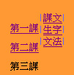
◎圖 每課分成三大部分
每一場對話都設計了二至三個人互相對話。所用的語言都是日常生活中最純正、最常用的台灣閩南語，也就是所謂的「台灣話」。文字以漢字為主，無適當漢字則用拼音字，不強求本字。每一個字都用TLPA音標注音，本調、變調、輕聲、隨前變調等調性都詳細註明，字字對照。因此本書兼具漢字正音與漢字教育的效果，學生使用本書不但知道每一個詞語精確的發音，並且也知道正確的漢字寫法。
「中譯」：逐句對照，使讀者瞭解每句的意思。
「新詞」：初次出現的詞放在這個單元中，用華文詳細解釋。
「聯想詞彙」：為了增加詞彙，遇到常用的詞，還列舉了一些語言分野相同或相關的詞，以便整類成批的學習。每一組「聯想詞彙」之後都有一組「造句練習」。
「語法解析」：對於一些可能犯錯的語法，特別在這個單元加以解析。每一組「語法解析」之後都有一組「造句練習」。
最後分別設計了「語音辨別」、「語詞辨別」、「語義辨別」、「語法辨別」等單元，針對閩南語本身形式類似的語言成分如語音、詞彙、語法上的細微分別，以及以華語為第一語言的學習者分不清楚的，分別在這些單元一一加以辨別。

3台灣話e網成情的網頁設計
至於網頁設計整個構想是元智大學資訊傳播學系學生康繼元與本人討論決定的，實際編輯作業完全由康繼元執行。我們的設計大體上是這樣的：

3.1首頁
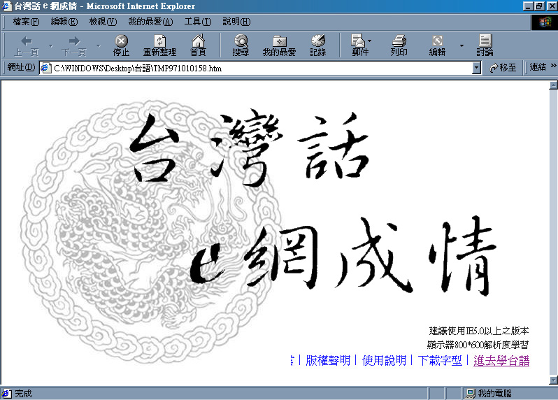
◎ 圖一 首頁
首頁出現書名、版權頁、目錄。本網頁的名稱叫做「台灣話e網成情」，「e網」意指網站之意，意指這個網站將建立網友和台灣話的感情。e與華語「一」諧音、「情」與「擒」諧音，暗示這個網站就 像網子一樣，用這個網站網友所需要的台灣話知識可以「一網成擒」。
點[版權頁]的按鈕進入「版權頁」，版權頁記載網主：洪惟仁；《台灣話會話入門》的編者黃美慈、許亮昇，校閱洪惟仁；網頁設計：洪惟仁、康繼元，執編：康繼元。設計完成時間、開始啟用時間。
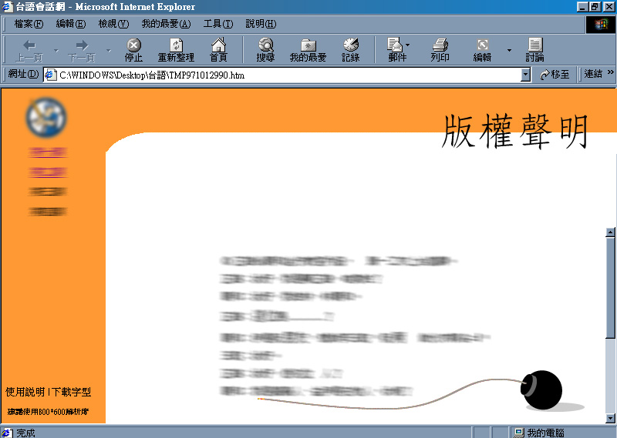
◎ 圖二 版權頁
點[目錄]按鈕進入「目錄」，目錄中詳載全部的課目，只要再點選擇的課目即進入該課課文。其中還包括一篇「例言」，也就是使用說明。

3.2課文
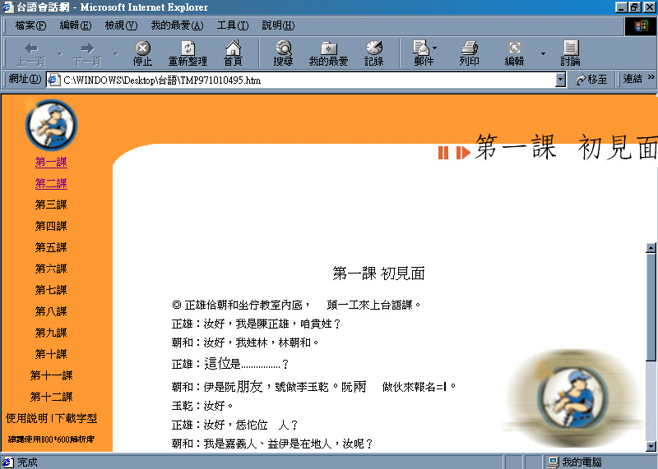
◎ 圖四 課文主畫面
點上自己想進入的課別，會出現用漢字寫的課文，但目錄仍列在螢幕左邊，網友可以隨時切換到任何一課或首頁。
課文一角有一個[全文放送]的按鈕，點上這個按鈕，開始全文放送，網友如需要再聽一次，可以在同一個地方點一下，立刻重播一次；如果不想聽全文放送，只要移動遊標，遊標移動到哪一句，該句的TLPA注音及華語譯文就會自動浮現在上邊的小視窗中，只要在該句的任何地方輕輕一點，該句的發音就自動放送出來，如果需要連續放送，只要再一點即可。
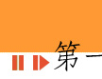
◎ 圖五 全文放送按鈕
所有的「新詞」都用綠色字標示，如果句中有「新詞」的話，遊標移動到[新詞]，另一個視窗自動出現新詞的漢字、注音、發音與華語譯文。
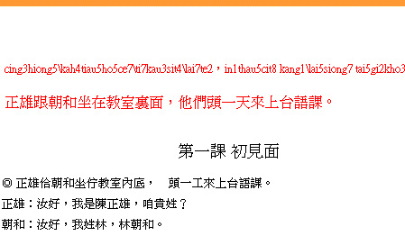
◎ 圖六 整句模式
「聯想詞彙」用紫色字標示，如果句中有「聯想詞彙」的話，遊標移動到紫色字，就會自動出現一個[聯想詞彙]的視窗，一大串相關詞彙及其中譯同時出現在視窗中。進入這個視窗又是另一個世界，網友可以逐一點選自己需要的詞項，聽取台語發音。每一組聯想詞彙都有[造句練習]，可以點出來聽取。
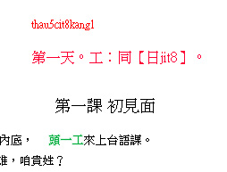
◎ 圖七 生字模式
與[聯想詞彙]相平行的是[語法解析]，如果課文中有特別需要分析說明的句型或虛詞，這個句型或虛詞會變成紅色，遊標移動到這個句型或虛詞，會自動跳出[語法解析]的視窗，語法解析的下面也跟[聯想詞彙]單元一樣，有[造句練習]，可以點出來聽取。
此外，這個課程還針對特別的詞，設計了[語音辨別]、[詞彙辨別]、[語義辨別] 、[語法辨別]等單元，這些單元提供容易混淆或容易犯錯的語言成分做「對比練習」，幫助學習者正音、辨詞、糾正語法錯誤之用。無論台語內部的微妙差別或台語與華語的差異都在這個單元加以分析。

3.3師生互動
最後我們設計了一個[師生互動]單元。師生之間可以線上討論課業，學生作業可以線上繳交，然後老師可以線上修改作業，學生可以在這裏查詢成績。這個單元有幾個視窗：
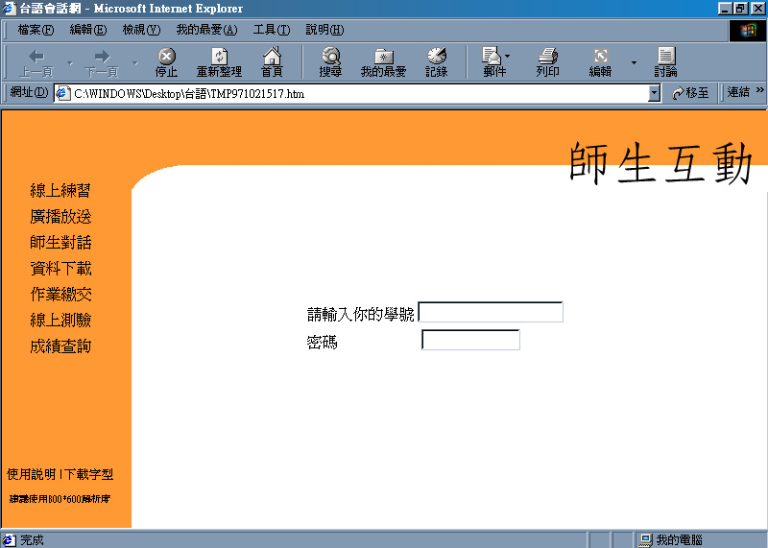
◎ 圖 師生互動選單
[線上練習]：每一課的最後都設計了練習題，練習題設計得好像電動玩具一樣，學生做練習好比打電動玩具一樣有趣。學生規定一定要作練習，練習的成績會立即出現在視窗中，只要按[休息]鍵，停止練習，練習的時間、成績會自動傳給老師。
[廣播放送]：老師有什麼事情，比如何時繳交作業、何時考試等需要對全班學生公佈的，可以利用這個欄位廣播，通知每一個學生知道。
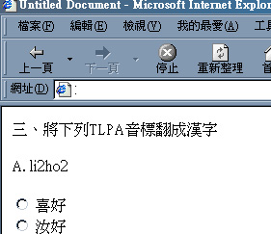
◎ 圖 線上練習
[師生對話]：學生若有課業上、作業上的問題，甚至感情困擾、家庭困難，都可以透過這個窗口和老師對話。
[資料下載]：老師需要給學生參考的文獻、軟體或作業範本都放在這個欄位。老師不必把所有的講義都影印給學生，有些只是參考性質的文獻資料，比如課程大綱、參考書目等，可以放在這個欄位，讓學生隨時下載參考。學生作業有一定的格式，點選這個視窗可以下載作業範本，以便撰寫作業。
[作業繳交]：學生依照範本規定把作業寫好，就可以線上繳交，只要點選[線上繳交]，輸入自己的學號、姓名就可以將作業繳出去。老師可以在電腦上修改作業，然後傳回給學生。作業則自動儲存在這一科的作業檔中。
[線上測驗]：線上測驗題的公佈有一定的時限，老師先廣播測驗時間，比如10/20/12:00-10/21/11:59，學生必須在規定時間內在線上受試，學生點選[線上測驗]按鈕，輸入自己的學號、姓名，然後開始測驗，測驗完畢的同時，按下[交卷]按鈕，即完成交卷。測驗有一定時間，假定一個測驗需要30分鐘交卷，時間一到，[線上測驗]立即停止，自動交卷。
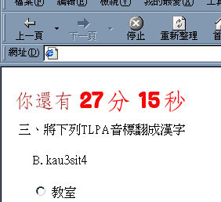
◎ 圖 線上測驗
[成績查詢]：學生可以查詢自己歷次繳交作業、線上測驗或試場考試的成績，並且可以查詢歷次成績或總成績在同班中的名次或段階。成績的評定，如果是選擇題、是非題、填空題，老師只要輸入標準答案，即可自動閱卷、即時計分；如果是發揮題，或作文之類的測驗，教師閱卷後，在計分欄內填上成績，即可和其他的測驗題一併計分，按[成績輸入]鈕，即歸入學生的成績檔，隨時提供學生查詢成績。

4結論
語言教育的目的是培養學生語言切換的能力，而其中以會話為實踐的目標。會話教學的困難，因為多媒體網路教學的發達，使得會話教學得到一個得力助手，雖然網路教學尚無法取代「面對面教學」，但是傳統真人助教的功能被教師所設計的網路助教所取代了，今後的助教必須懂得網路設計才能分擔教師的教學負擔。
本人最近開一個「閩南語會話」課程，為教學之目的，乃根據本人策畫、校閱，許亮昇、黃美慈合編的《台灣話會話入門》課本，加以網路化。網路設計與執編由元智大學資訊傳播系學生康繼元幫忙、擔當。
本文介紹我們如何編纂這本會話教材，如何將這本教材編輯成所謂「台灣話e網成情」網站。
我們的主要設計是儘量提供台灣話和華語之間對比練習的資訊，因此提供不同的單元、豐富的資料供學生練習，不但都所有字詞都有注音、中譯，還可以在線上聽取發音。所有的單元，包括[中譯]、[新詞]、[聯想詞彙]、[語法解析]、[語音辨別]、[語詞辨別]、[語義辨別]、[語法辨別]等，以及其他的課文視窗都可以由「課文」視窗進入。
多媒體教學網站一個特色是設計了一個巧妙的「師生互動」單元，師生之間可以線上討論課業，學生作業可以線上繳交，然後老師可以線上修改作業，可以線上測驗、即時計分，學生也可以在這裏查詢成績。

參考文獻
黃美慈、許亮昇(合編) 1998
《台語會話入門教材》未刊
洪惟仁(總編輯)1998-
《國民小學台灣閩南語教材》第一至第四冊(包括教師手冊)，臺北‧開拓出版有限公司
王育德1993
《台灣話講座》自立晚報文化出版部

我自2000年起在元智大學中語系開「閩南語會話」的課程，修課的學生全部都是會說閩南語，但是自覺「說得很爛」的人。這些人的閩南語都是他的第二語言。
《國民小學台灣閩南語教材》1998年臺北‧開拓出版有限公司出版。
黃美慈、許亮昇合編《台語會話入門教材》1998獲教育部「獎勵漢語方言研究著作」優等獎。許亮昇許負責轉寫課文，黃美慈負責製作練習。本人擔任策畫與校閱。

